Лабораторная работа №13
  - Программирование в командном процессоре ОС UNIX. Ветвления и циклы
Table of Contents

List of Figures

List of Tables

Лабораторная работа №13. Программирование в командном процессоре ОС UNIX. Ветвления и циклы

Хайдаров Олим. НБИбд-02-25

Содержание
- Цель работы
- Выполнение лабораторной работы
  - 2.0 Использование getopts и grep
  - 2.1 Взаимодействие Си и Bash
  - 2.2 Циклы и управление файлами
  - 2.3 Архивация с помощью find
- Вывод
- Контрольные вопросы
- Список литературы

Цель работы
Изучить основы программирования в оболочке ОС UNIX. Научится писать более сложные командные файлы с использованием логических управляющих конструкций и циклов.

Выполнение лабораторной работы

2.0 Использование getopts и grep
Условие: Написать командный файл, который анализирует командную строку с ключами -i, -o, -p, -C, -n и ищет в указанном файле нужные строки.
Создание файла
Пишем код Командного файла:
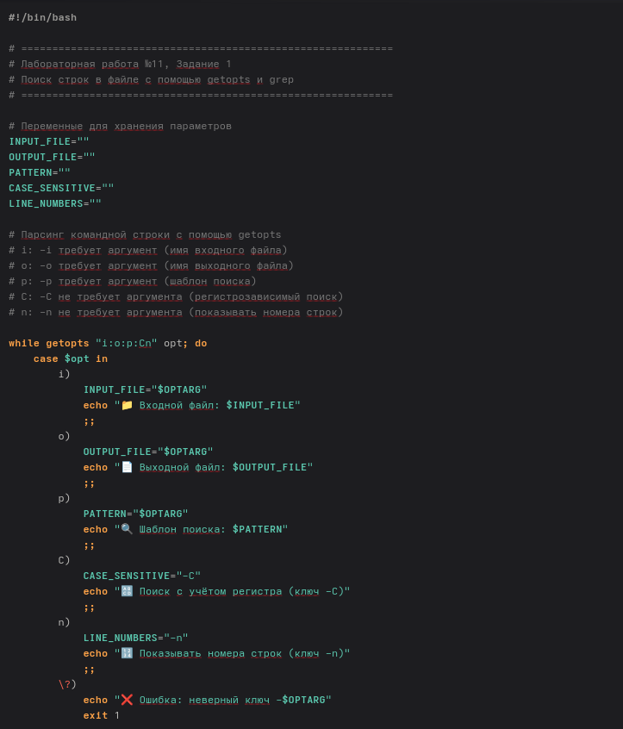
Командный файл, 1-я часть
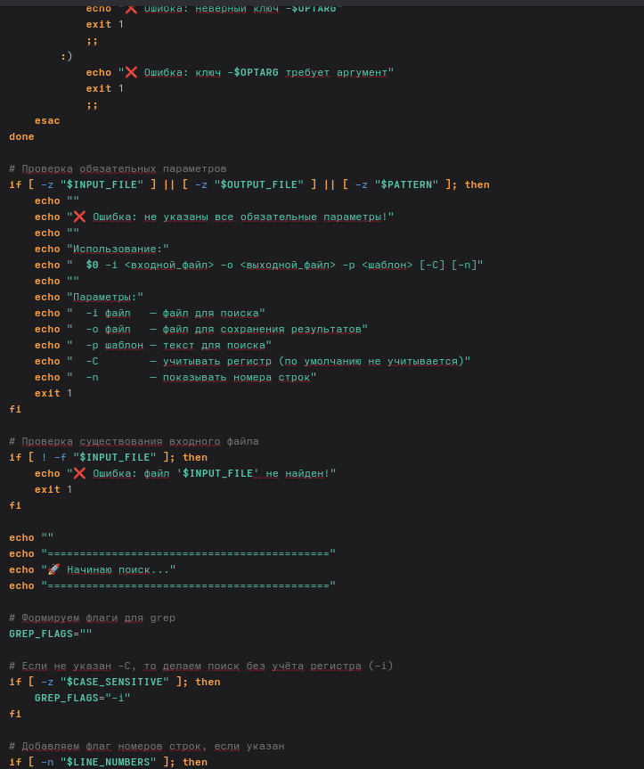
Командный файл, 2-я часть
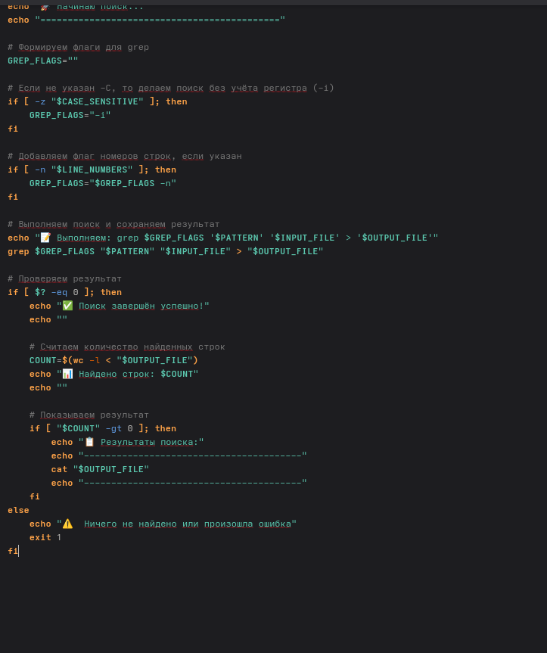
Командный файл, 3-я часть
- создаем тестовый файл - в нем будет набор строк с информацией, фрагмент которой мы будем в дальнейшем искать (помимо искомой, мы добавим строки с содержанием другой информации, для проверки работы программы) - это слово “Apple”
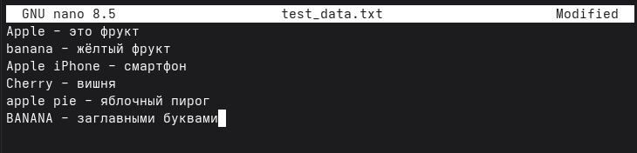
Тестовый файл
Далее мы делаем файл task1_search.sh исполняемым и запускаем процесс проверки работы:
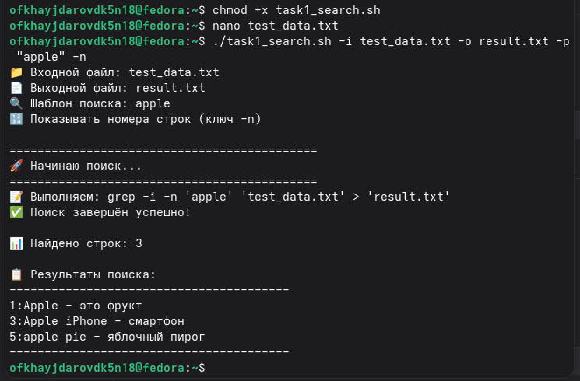
Проверка работы
Также если мы введем файл без искомого слова, которое мы ищем и без пути, то нам выдается следующее:
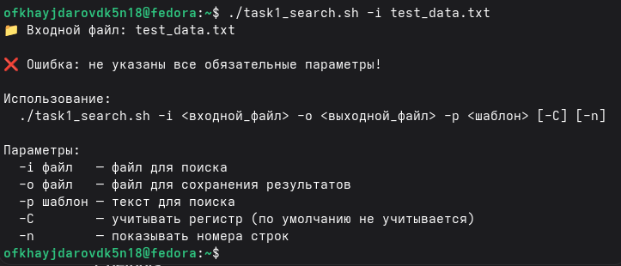
Тест файла
После выдется опции параметров ввода – снизу сообщения об ошибки – с целью, чтобы пользователь специфицировал запрос на основе предложенных вариантов ввода
Также мы далее смотрим, что было записано в реестр-файл, записывающий результаты экзекуции программы:
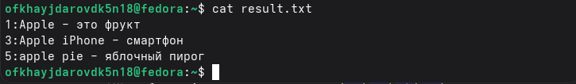
Реестр-файл результата
Результат выполнения:
Скрипт корректно распознает флаги. Если передать ключ -C, поиск становится чувствительным к регистру. Если передать -n, в результат добавляются номера строк.

2.1 Взаимодействие Си и Bash
Условие: Написать программу на Си, которая определяет знак числа и завершается с кодом 0, 1 или 2. Написать скрипт, который вызывает эту программу и анализирует код возврата через $?.
Создаем файл:
Создание файла
Пишем код программы, которая проверяет вводимые числа:
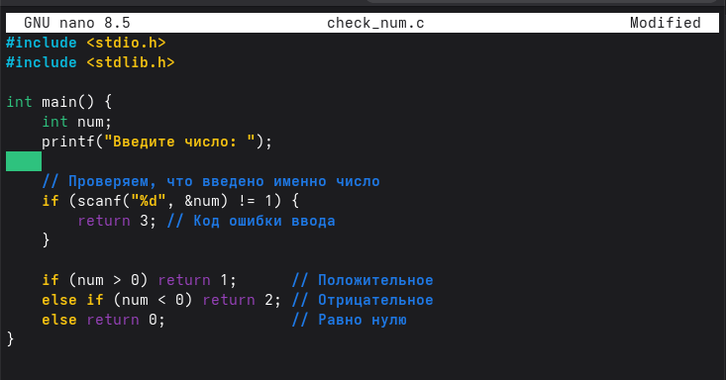
Программа проверки чисел
Далее код для компиляция Си-программы:
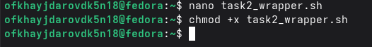
Создание файла
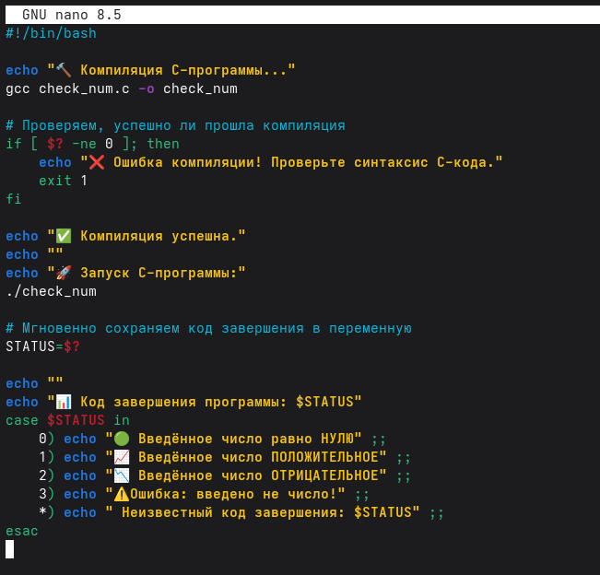
Си-программа
Далее делаем ее исполняемой через команду chmod +x task2_wrapper.sh (из первого скрина)
Запуск программы:
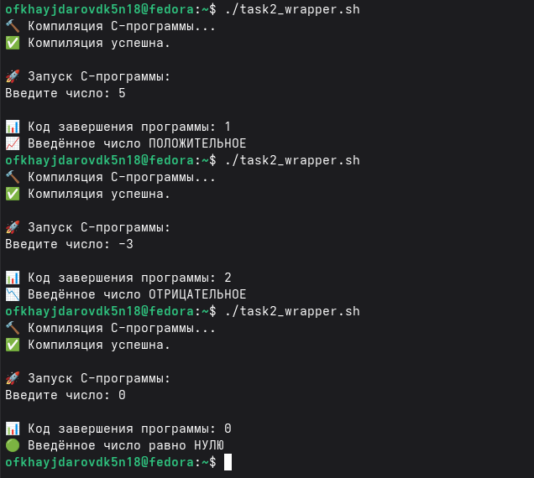
Запуск программы
– проверяем, ввода Положительное, Отрицательное числа, и в конце вводим число 0 – на что программа успешно отвечает нам и определила их соответствующе
Результат выполнения:
Скрипт компилирует .c файл, запускает его, считывает введенное число и выводит вердикт на основе кода завершения программы Си.

2.2 Циклы и управление файлами
Условие: Написать файл, создающий N файлов (1.tmp…N.tmp) по аргументу. Скрипт должен уметь также и удалять эти файлы.
Создаем файл:
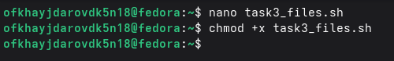
Создение файла
Потом вводим программу, которая создаем N файлом и удаляет также эти файлы:
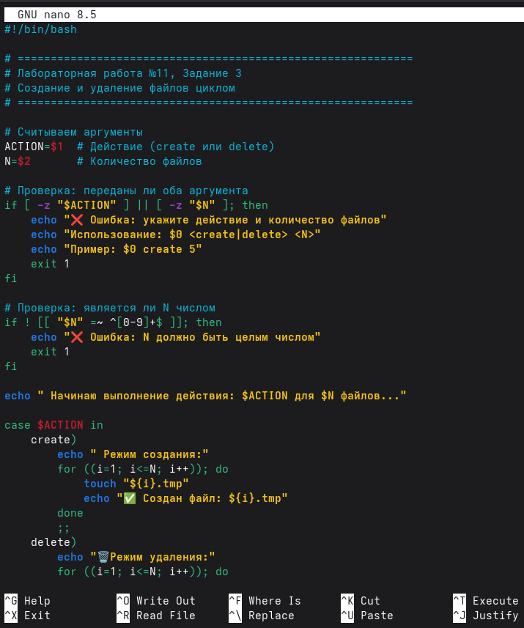
Создание программы
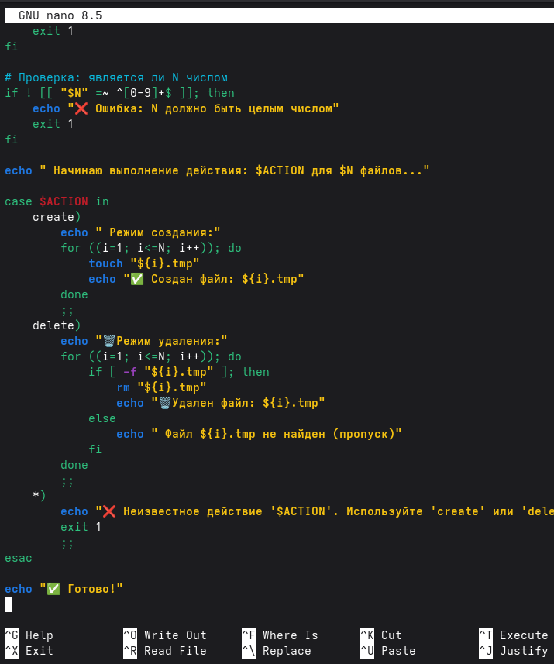
Создание программы
Делаем её исполняемой с помощью команды chmod +x (из первого скрина)
Запускаем и проверяем работу файла - успешно было создано 5 файлов
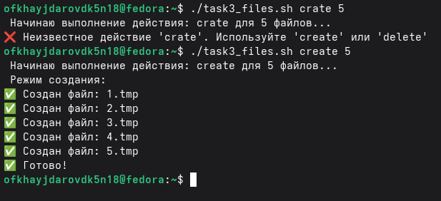
Запуск работы файла
Проверяем их наличие с помощью команды ls
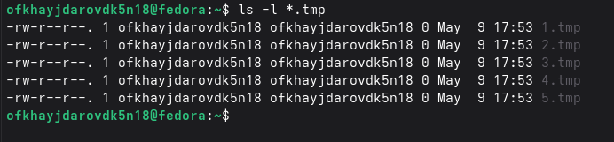
Проверка наличия файлов
– как видим, да, файлы имеются
Далее удаляем их
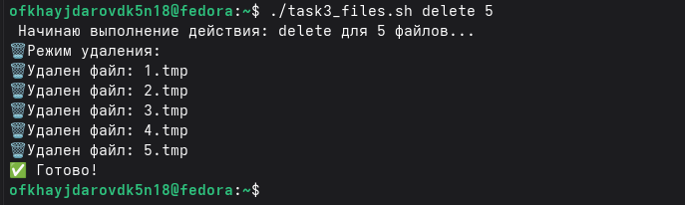
Удаление файлов
Программа работает, мы успешно создали и удалили 5 файлов .tmp - формата
Результат выполнения:
Запуск ./task3_files.sh create 5 создает файлы 1.tmp…5.tmp. Запуск ./task3_files.sh delete 5 удаляет их.

2.3 Архивация с помощью find
Условие: Написать файл, который архивирует файлы, измененные менее недели назад, используя find и tar.
Создаем файл [Создание файла] :
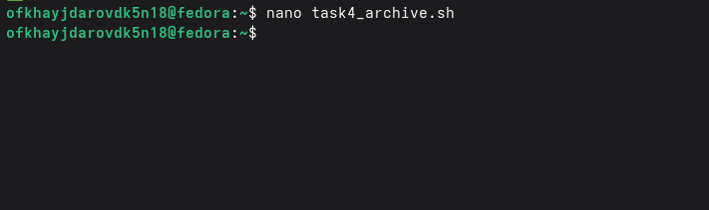
Создание файла
Далее пишем код программы, соответствующей условиям:
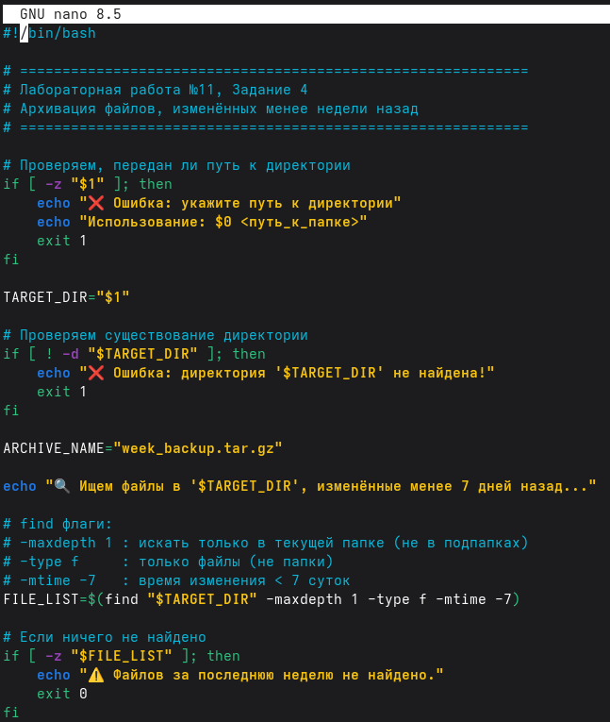
Код программы, 1-я часть
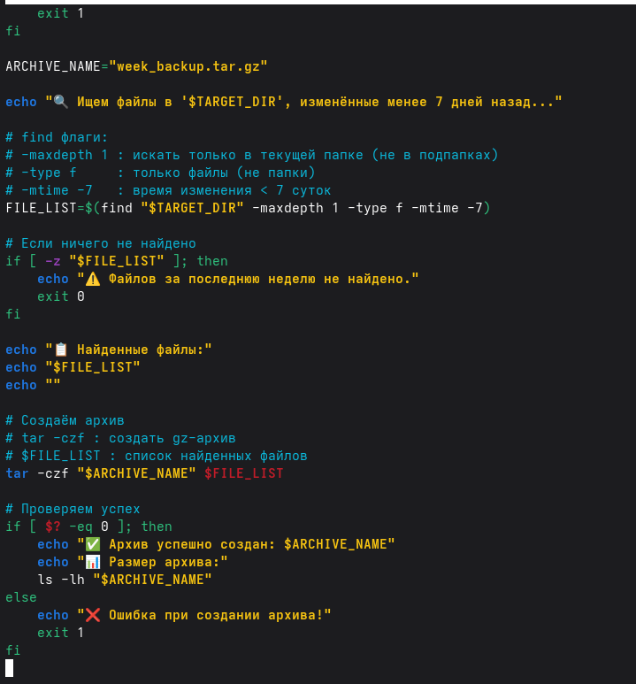
Код программы, 2-я часть
Далее делаем файл исполняемым [Файл исполняемый] (с помощью команды chmod +x):
Файл исполняемый
Создаем файлы-реестры, с давностью изменения 2 дня назад, сегодня, 10 дней назад и 3 дня назад [Файлы-реестры] :
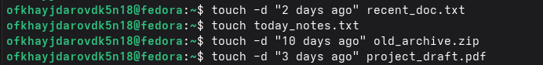
Файлы-реестры
Запуск работы и [Результат] :
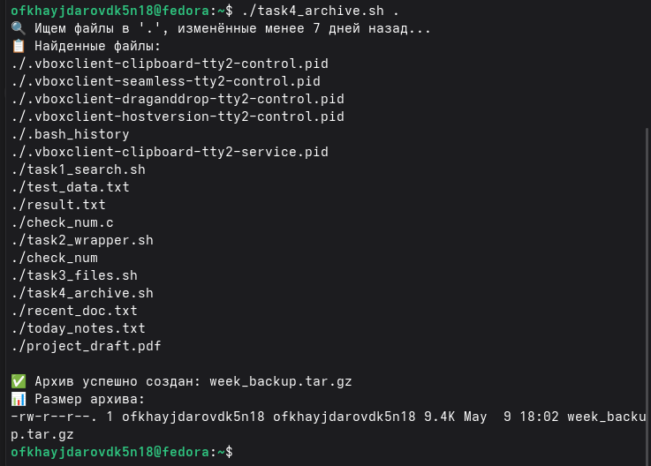
Результат
Результат выполнения:
Скрипт находит файлы (например, recent.txt, созданный вчера) и добавляет их в week_backup.tar.gz. Файлы, созданные месяц назад, игнорируются.

Выводы
В ходе лабораторной работы №13 я научился и изучил:
- Синтаксический анализ командной строки с помощью команды getopts и реализовал поиск через grep;
- Изучил механизм взаимодействия интерпретатора Bash и компилируемых программ (Си) черех код завершения $?;
- Научился использовать циклы for для пакетного создания и удаления файлов ;
- Применил утилиту find с условием по времени изменения (-mtime) для выборочной архивации данных.

Контрольные вопросы
- Каково предназначение команды getopts?
getopts предназначена для синтаксического анализа командной строки. Она позволяет скрипту корректно обрабатывать флаги (опции) и их аргументы, упрощая создание профессиональных утилит.
- Какое отношение метасимволы имеют к генерации имён файлов?
Метасимволы (*, ?, []) используются командным процессором для “разворачивания” (globbing) шаблонов в списки существующих имён файлов.
Например, *.txt генерирует список всех текстовых файлов в директории.
- Какие операторы управления действиями вы знаете?
Операторы:
Последовательности: ; Логические: && (И), || (ИЛИ) Конвейер: | Условные: if, case Циклы: for, while, until
- Какие операторы используются для прерывания цикла?
break — полностью прекращает выполнение цикла и выходит из него. continue — прерывает текущую итерацию цикла и переходит к следующей проверке условия.
- Для чего нужны команды false и true?
Эти команды используются для создания условий в циклах и проверках:
true всегда возвращает код успеха (0). false всегда возвращает код ошибки (1).
Они часто используются в бесконечных циклах: while true; do …; done.
- Что означает строка if test -f man$s/$i.$s?
Эта строка проверяет существование обычного файла по пути man$s/$i.$s.
Оператор test -f возвращает “истину” (0), если файл существует и является обычным файлом (не директорией).
- Объясните различия между конструкциями while и until.
while выполняет тело цикла пока условие истинно (код возврата 0). until выполняет тело цикла пока условие ложно (код возврата не 0), т.е. пока условие не станет истинным.

Список литературы
Список литературы
- Кулябов Д. С. и др. Операционные системы: учебное пособие. — М.: РУДН, 2024. — С. 97–98.
- GNU Bash Manual. Free Software Foundation, 2026. — URL: https://www.gnu.org/software/bash/manual/

